TRƯỜNG MẦM NON XUÂN TRUNG TỔ CHỨC
NGÀY HỘI ĐẾN TRƯỜNG CỦA BÉ NĂM HỌC 2022-2023
Hòa chung trong không khí tưng bừng phấn khởi của cả nước chào mừng kỷ niệm 77 năm Cách mạng tháng tám và quốc khánh nước CHXHCN Việt Nam; cùng với không khí nô nức đón chào năm học mới, sáng ngày 05/9/2023 trường mầm non Xuân Trung long trọng tổ chức “ Ngày hội đến trường của bé” năm học 2022 -2023.
Về dự “ Ngày hội đến trường của bé” năm học 2022 -2023, nhà trường trân trọng được đón Ông Trần Quốc Việt – Bí thư Đảng uỷ- chủ tịch HĐND; Ông Trần Minh Đoàn – Phó Bí thư thường trực Đảng uỷ; cùng các vị đại biểu là trưởng các ban ngành tổ chức chính trị xã hội của địa phương, các ông bà là bí thư chi bộ, xóm trưởng các xóm, các bậc phụ huynh và toàn thể cán bộ, giáo viên, nhân viên, các con học sinh trong toàn trường.

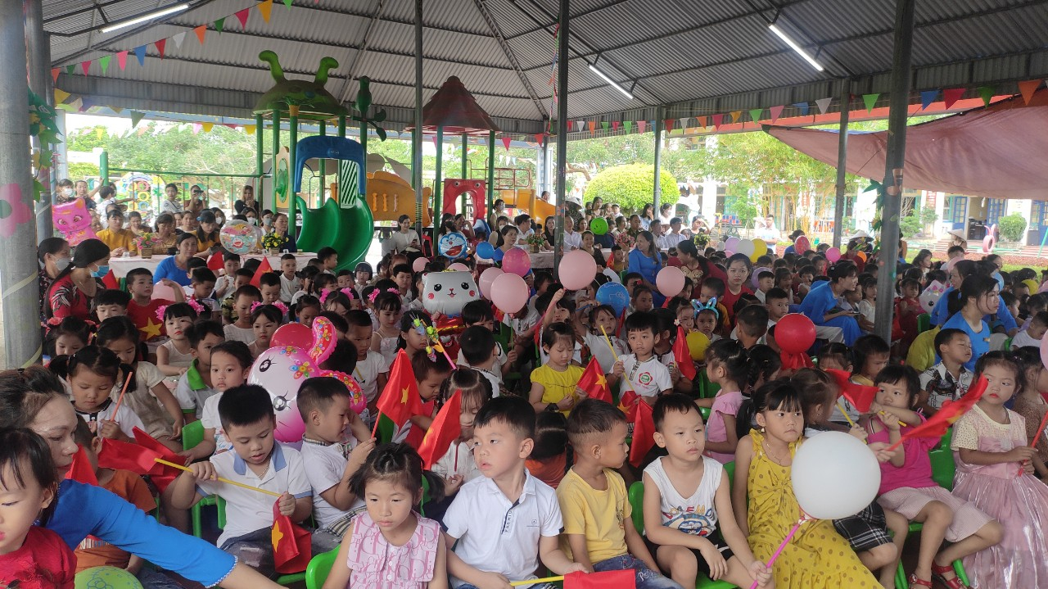
Quang cảnh ngày hội
Mở đầu ngày hội, ông Ông Trần Quốc Việt – Bí thư Đảng uỷ- chủ tịch HĐND lên đọc thư chúc mừng của chủ tịch nước Nguyễn Xuân Phúc gửi ngành giáo dục nhân dịp khai giảng năm học mới 2022 – 2023.
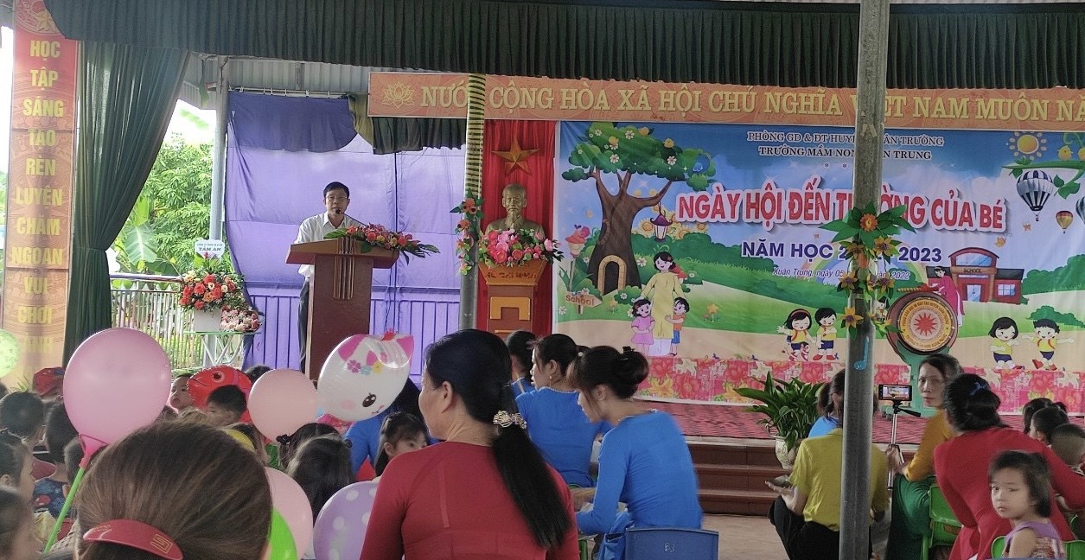
Ông: Trần Quốc Việt- Bí thư đảng uỷ- chủ tịch HĐND đọc thư của
chủ tịch nước gửi ngành giáo dục nhân ngày khai trường
Đánh trống khai trường chào đón năm học mới và phát biểu tại ngày hội cô giáo Phạm Thị Ánh Hồng – ĐUV- bí thư cho bộ - Hiệu trưởng nhà trường đã thể hiện sự quyết tâm và tinh thần đoàn kết của tập thể CBGV trường mầm non Xuân Trung phấn đấu hoàn thành thắng lợi nhiệm vụ năm học 2022 -2023, giành được sự tin cậy của phụ huynh để mỗi ngày đến trường của các con là một ngày vui.
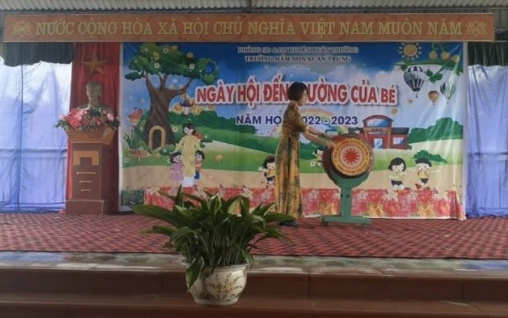
Cô giáo Phạm Thị Ánh Hồng – ĐUV-BTCB-Hiệu trưởng đánh trồng khai trường
Kết thúc buổi lễ là chương trình văn nghệ vui tươi, hồn nhiên của các con học sinh và các cô giáo thể hiện tình yêu quê hương đất nước, yêu trường lớp, thầy cô…
“Ngày hội đến trường của bé” năm học 2022-2023 đã khép lại trong niềm vui hân hoan của cô và trò nhà trường với những niềm tin yêu, hy vọng và quyết tâm cao trong việc hoàn thành xuất sắc nhiệm vụ năm học xứng đáng với sự quan tâm của các cấp lãnh đạo, sự tin tưởng, lòng yêu mến của cha mẹ học sinh dành cho nhà trường./..
Một số hình ảnh khác tại buổi lễ:

